Strandplevier, bontbekplevier en dwergstern zijn alle drie soorten van de Rode Lijst van Nederlandse broedvogels. Het zijn soorten van pioniermilieus van het getijdengebied en van qua structuur daar op gelijkende leefgebieden, zoals opspuitterreinen. Ze hebben gemeen dat ze van oudsher op ons strand broeden, vandaar de naam “strandbroeders”. Niet alleen zandstrand, maar ook zandbanken, schelpenstranden, groene stranden, kwelders e.d.
Is er hoop voor strandbroeders in Nederland? Vogelbescherming Nederland denkt van wel. Daarom organiseerde zij op 17 november 2016 in Castricum een Themadag strandbroeders. Zo’n vijftig onderzoekers, beschermers, beheerders en beleidsmakers wisselden daar kennis en ervaring uit. Zeven sprekers hielden inspirerende verhalen, elk vanuit hun eigen expertise en werkveld.
Het strand is populair, we tellen er meer dan 300 kilometer van. Veel mensen weten het te vinden voor uiteenlopende vormen van recreatie. Daarnaast is ons strand in de loop der tijd veranderd, o.a. door het vastleggen van de kustlijn. Dit heeft zijn weerslag gehad op strandbroeders. Die zijn sterk achteruitgegaan in dit voor Nederland zo kenmerkende leefgebied, en komen nog slechts op een beperkt aantal plaatsen met succes tot broeden. De belangrijkste oorzaak is het nagenoeg totale gebrek aan rust langs de kust door de alom aanwezige recreatie.
Maarten Platteeuw van Rijkswaterstaat ging in op Natura 2000 en wat dit betekent voor strandbroeders. In de beheerplannen staan een aantal maatregelen die gunstig moeten uitpakken voor deze groep, zoals zonering van de recreatie op de stranden van de Waddeneilanden en de dijken in het Deltagebied, betere bescherming tegen overmatige predatie op de kwelders, ontwikkelen van nieuwe zoute en brakke natuurgebieden en betere handhaving van de rust in de broedtijd. Of dit voldoende is om de strandbroeders goed te beschermen is de vraag, zo stelt Platteeuw. Immers, de recreatieve druk blijft toenemen en de ruimte voor dynamische processen is er maar mondjesmaat. Desondanks krijgen de strandbroeders nu wel aandacht en is er bij de nieuwe beheerplannen kans om de maatregelen aan te scherpen. Bovendien wordt gemonitord wat het effect is van de beheerplannen.
Floor Arts van Delta Project Management schetste hoe de strandbroeders in de Delta er voor staan. De verspreiding van de strandbroeders heeft interessante veranderingen ondergaan. Voor de aanleg van de Deltawerken was het belang van de Voordelta erg groot. Na 1960 verdwenen veel van deze broedgebieden. Tijdens de bouw van de Deltawerken was er veel geschikt broedgebied voorhanden op de bouwlocaties. Gevolgd door een periode met veel geschikt habitat door natuurontwikkeling. Nu raken veel van deze gebieden ongeschikt door vegetatiesuccessie en overmatige predatie. Tegelijkertijd komt de Voordelta weer in beeld voor strandbroeders door de positieve natuurlijke ontwikkelingen daar. Daarom is het belangrijk dat op die stranden het publiek goed voorgelicht en de recreatie geleid en gezoneerd wordt. Maar ook actieve natuurontwikkeling blijft nodig (eilanden), in combinatie met een goed cyclisch beheer, waarbij de successie regelmatig wordt teruggebracht tot het pioniersstadium. Dan nog kunnen we niet zonder enige mate van predatorcontrole (vooral vos en bruine rat) om het broedsucces te vergroten.
Kees Koffijberg van Sovon Vogelonderzoek Nederland nam het populatieverloop van bontbekplevier, strandplevier en dwergstern onder de loep. De bontbekplevier neemt gestaag af in Nederland, net als in de rest van Europa. De strandplevier is bijna verdwenen uit het Nederlandse deel van de Waddenzee, en neemt eveneens af in Duitsland, in tegenstelling tot de Deense Waddenzee waar de soort toeneemt. De dwergstern neemt de laatste jaren toe langs de Nederlandse kust en in Denemarken, maar in Duitsland neemt hij af in aantal. Knelpunten voor de beide plevieren zijn vooral predatie van eieren en overstroming van legsels. Ook is de overleving van jongen een probleem door predatie, wellicht in combinatie met voedselgebrek en verstoring. Uit onderzoek blijkt dat het broedsucces structureel te laag is. Voor een stabiele populatie moet een paartje plevieren ongeveer 0,9 jongen grootbrengen. Dat wordt nu bij lange na niet gehaald. Het merendeel van de plevieren keert het volgende jaar terug naar de (nabijheid van) de broedplaatsen. Maar als strandplevieren geen broedsucces hadden, deden ze dat veel minder vaak. Jonge vogels waren veel minder plaatstrouw en vestigen zich verder van de geboorteplaats, vooral strandplevieren. Overigens broeden de meeste plevieren niet op stranden, maar in andere habitats (binnendijkse wetlands, estuaria, natuurontwikkelingsgebieden). Die leefgebieden moeten we dan ook niet over het hoofd zien bij de ontwikkeling van beschermingsplannen, aldus Koffijberg.
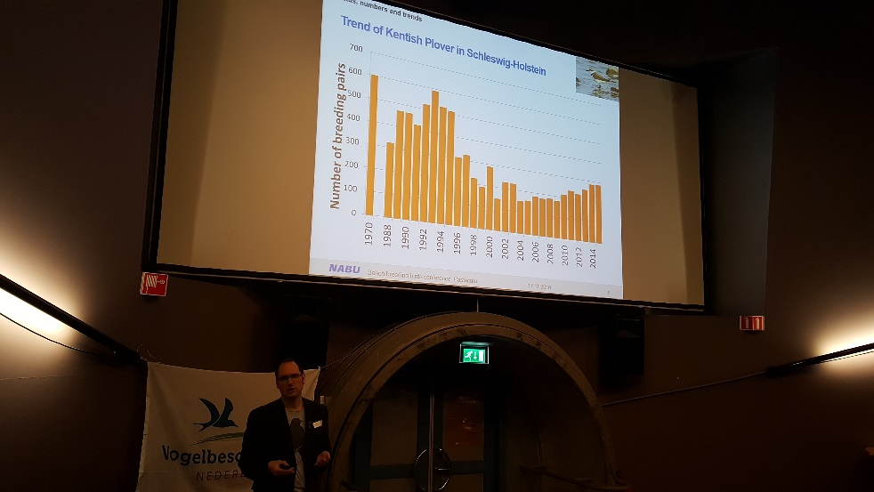
Dominic Cimiotti van de Duitse BirdLife-partner NABU hield een boeiend verhaal over het onderzoek naar en de bescherming van strand- en bontbekplevieren in de Duitse Waddenzee, in Sleeswijk-Holstein. Er broeden 285 paar strandplevieren en 640 paar bontbekplevieren. De bontbek neemt gestaag af, maar de afnemende trend van de strandplevier van de laatste decennia heeft men vanaf 2010 weten te keren in een toenemende. De strandplevier bezet er verschillende typen leefgebied, van kunstmatige tot natuurlijke. Het onderzoek richt zich op broedsucces, predatie, habitatgebruik en dispersie van beide soorten. Hieruit is o.m. gebleken dat strandplevieren zich ver kunnen vestigen van hun oorspronkelijke broedgebied. Strandplevieren uit Duitsland trekken via de Nederlandse Waddenzee naar het zuidwesten. Er is veel werk gemaakt van bescherming tegen predatie door afschot van vossen en het plaatsen van elektrische rasters. Met een uitgekiend systeem van begrazing weet men de structuur van het broedgebied perfect te krijgen (zeer kort en kaal). Zo lukt het om op kwelders en in het achterland de plevieren redelijk goed te beschermen. Op de stranden is het lastiger, door de grote druk van het toerisme (met name op Sylt).

René Beijersbergen van Het Zeeuws Landschap hield een verhandeling over dwergsterns, naar aanleiding van het verschijnen van zijn boek Reizen langs de waterkant, over de ecologie en bescherming van de dwergstern. René ging vooral in op de relatie tussen dwergsterns en het voedsel. Dwergsterns zijn afhankelijk van maar een paar soorten vis (w.o. haring), die ze moeten vinden binnen een afstand van hooguit 2 kilometer. De beschikbaarheid hiervan is zeer onvoorspelbaar en wisselend, en het is daarom belangrijk dat de kolonies op korte afstand liggen van de voedselconcentraties. René pleit voor meer onderzoek naar de dynamiek van zandplaten en naar de morfologie van de geulen in relatie tot de viskraamkamers.
Giel Witte is WetlandWacht van Vogelbescherming Nederland. Hij houdt zich op Texel al decennia bezig met de praktijk van bescherming van kustbroedvogels, met name dwergstern, strandplevier en bontbekplevier. Het lukt steeds beter om broedplaatsen af te zetten en te beschermen met behulp van vrijwilligers en Defensie. Het begrip ervoor bij de bevolking en de toeristen neemt toe. Tot nu toe worden broedplaatsen afgezet met touwen op het moment dat strandbroeders zich hebben gevestigd. Maar de tijd is nu rijp om ook van tevoren stukken strand op geschikte plaatsen te bestempelen als reservaat en op die manier vestiging te bevorderen. Dit moet hand in hand gaan met goede voorlichting aan de bevolking en toeristen en het betrekken van belanghebbende partijen, zoals vogelwerkgroepen, Rijkswaterstaat, de gemeente en strandtenthouders en andere horeca- en recreatieondernemers.
Jonna van Ulzen van Vogelbescherming Nederland nam ons mee naar het buitenland, omdat strandbroeders niet alleen in Nederland in de knel komen. Op meerdere plekken in de wereld bestaan succesvolle projecten en initiatieven om strandbroeders te beschermen. Een inspirerend project voor Nederland is het beach breeders project van Birdlife Australia. In Australië spelen vergelijkbare problemen en is men heel succesvol in het beschermen van de strandbroeders. Het succes komt doordat wordt ingezet op alle fronten. Vrijwilligers worden actief betrokken, nesten worden beschermd en bewaakt, er vindt uitgebreide monitoring en onderzoek plaats, evenals voorlichting en educatie aan recreanten en op scholen. Het succes zit hem in de inzet op alle fronten en de goede samenwerking tussen alle partijen (van beleidsmaker tot recreant). Een goede communicatie en educatie zijn de sleutelfactoren zijn tot succes.
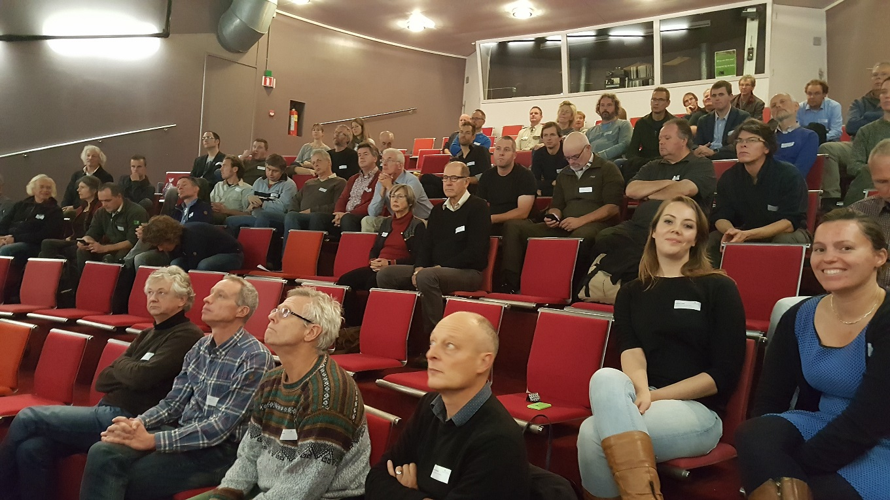
De dag is afgesloten met een discussie gevoerd aan de hand van de volgende vragen: wat is nu nodig om strandbroeders in Nederland te behouden? Weten we genoeg over de oorzaken van achteruitgang en hoe we dit kunnen keren? Hebben we voldoende kennis om in actie te komen? Wat kunnen we met de kennis die we nu al hebben en waar moeten we de prioriteiten leggen?
De conclusie is dat we al een hoop weten en zeker aan de slag kunnen. Grote kennisleemten zitten voornamelijk in voedselbeschikbaarheid (vis), broedsucces en dispersie. In verschillende landen is veel ervaring opgedaan en onderzoek gedaan naar het geleiden van recreatie. Hier kunnen we, aangepast aan de Nederlandse situatie en met lokaal maatwerk, zeker mee aan de slag. Er moet begonnen worden op de voor de hand liggende plekken, maar ook de aanleg van nieuwe plekken (eilandjes) en verbeteren van binnendijkse gebieden moet aan bod komen. Vergeet ook niet het Hollandse strand. Veel mensen en organisaties hebben aangegeven een rol te willen spelen en/of al bezig te zijn. Men ziet hier voor Vogelbescherming een co-ordinerende rol in een landelijke aanpak.
Vogelbescherming gaat in 2017 verder met het uitwerken van de ideeën die door de deelnemers zijn aangedragen en maakt een verkenning voor een beschermingsproject voor strandbroeders naar Australisch model.

